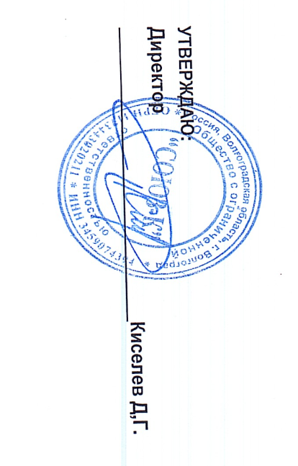



Согласовано:
И.о. директора МКОУ «Верхнечеренская СШ»
АржановаЕ.А.

Меню для дошкольной группы 3-7 лет
МКОУ «Верхнечеренская СШ»
Дата: 19.03. 2026 г.
9 день
№ рецеп- туры | Прием пищи, наименование блюда | Масса порции | Пищевые вещества |  |  | Энергети- ческая ценность, ккал
№ рецеп- туры | Прием пищи, наименование блюда | Масса порции | Белки, г | Жиры, г | Углеводы, г | Энергети- ческая ценность, ккал
 | Завтрак
№ 85 | СУП МОЛОЧНЫЙ С МАКАРОННЫМИ  ИЗДЕЛИЯМИ | 180 | 7,56 | 10,00 | 23,76 | 135,14
№ 1 | БУТЕРБРОД С  МАСЛОМ 40/10 | 50 | 3,2 | 7,5 | 20,2 | 169,5
№ 392 | ЧАЙ С САХАРОМ | 180 | 0,1 | 0,0 | 14,3 | 57,0
 | Итого за прием пищи: | 410 | 10,86 | 17,50 | 58,26 | 361,64
 | II Завтрак
№ 399 | СОК ЯБЛОЧНЫЙ | 150 | 0,8 | 0,2 | 14,7 | 62,6
 | Итого за прием пищи: | 150 | 0,8 | 0,2 | 14,7 | 62,6
 | Обед
№ 1,2,3,4,5 | Овощи по сезону (огурец свежий, помидор свежий, капуста квашеная,  огурец соленый, свекла отварная) | 50 | 0,8 | 0,1 | 4,4 | 21,4
№ 47 | ЩИ ИЗ СВЕЖЕЙ КАПУСТЫ С КАРТОФЕЛЕМ | 180 | 2,30 | 4,50 | 7,40 | 73,44
№ 304 | ТЕФТЕЛИ МЯСНЫЕ (2 вариант) (говядина) 70/30 | 100 | 4,70 | 5,30 | 6,00 | 90,40
№ 165 | КАША ГРЕЧНЕВАЯ РАССЫПЧАТАЯ | 130 | 7,30 | 5,50 | 33,20 | 215,60
№ 53 | КОМПОТ ИЗ СМЕСИ СУХОФРУКТОВ | 180 | 0,00 | 0,00 | 14,00 | 55,80
№ 6 | ХЛЕБ ПШЕНИЧНЫЙ | 30 | 2,3 | 0,2 | 15,1 | 71,0
№ 7 | ХЛЕБ РЖАНОЙ-ПШЕНИЧНЫЙ | 30 | 1,88 | 0,30 | 12,40 | 59,40
 | Итого за прием пищи: | 650 | 18,52 | 15,90 | 87,46 | 564,72
 | Полдник
№ 9 | ПЕЧЕНЬЕ | 50 | 3,80 | 4,90 | 37,20 | 208,50
394 | ЧАЙ С МОЛОКОМ | 200 | 3,0 | 2,5 | 15,6 | 97,3
 | Итого за прием пищи: | 250 | 7,10 | 7,67 | 54,53 | 316,90
 | Всего за день: |  | 37,28 | 41,27 | 214,95 | 1305,86

